「臺印尼簽署度量衡合作瞭解備忘錄」
新聞稿圖說
臺印尼簽署度量衡合作瞭解備忘錄
107年8月24日(星期五)於經濟部標準檢驗局舉行
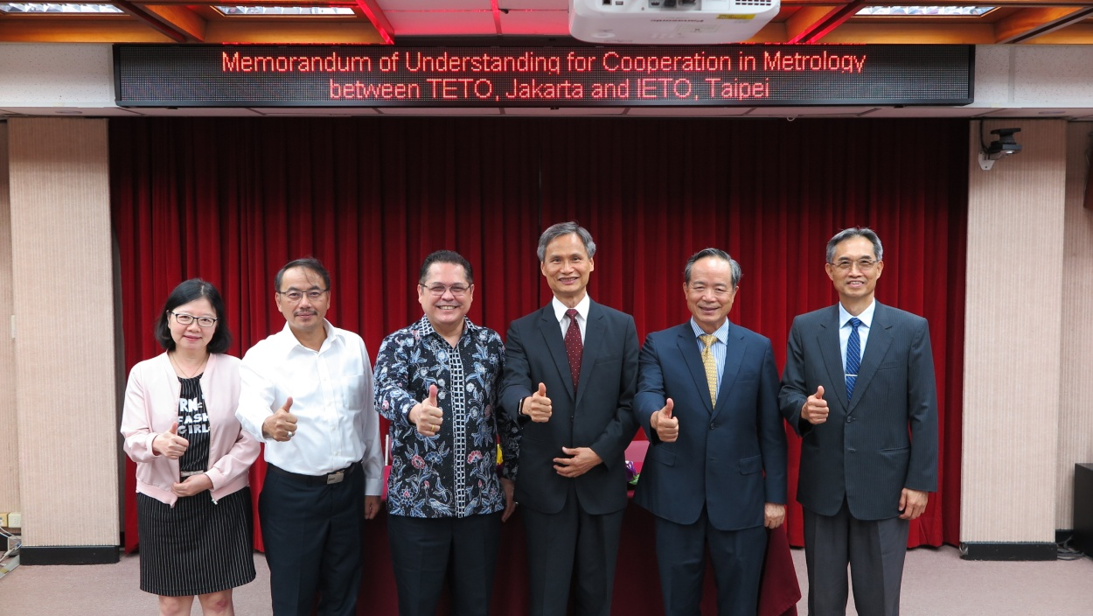
簽署儀式後合影:由左至右依序為標準檢驗局陳副局長玲慧、駐台北印尼經濟貿易代表處即將上任大使Didi Sumedi大使、現任大使羅伯特大使、標準檢驗局劉局長明忠、駐印尼台北經濟貿易代表處陳大使忠及標準檢驗局王副局長聰麟。
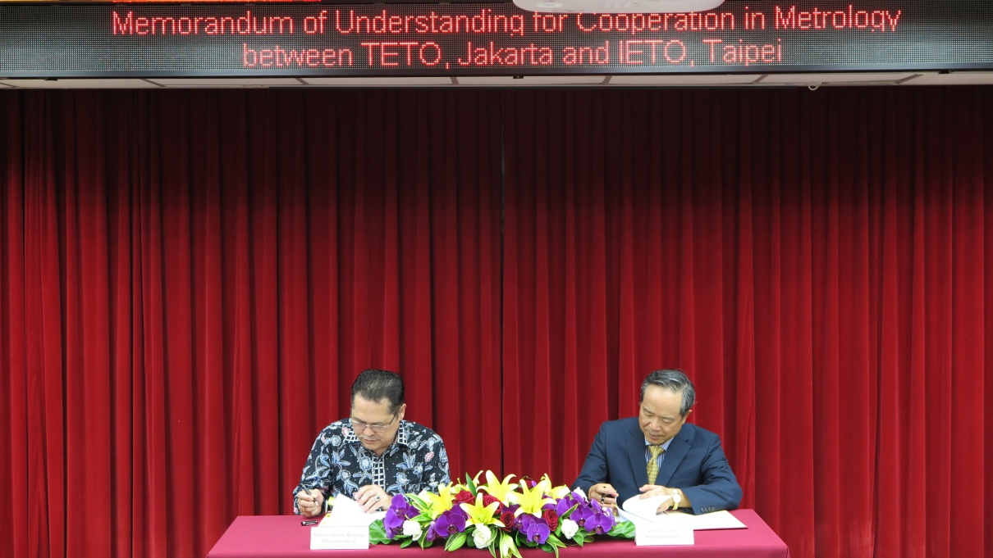
駐台北印尼經濟貿易代表處羅伯特大使(左)及駐印尼台北經濟貿易代表處陳大使忠 (右)簽署臺印尼度量衡合作瞭解備忘錄。

